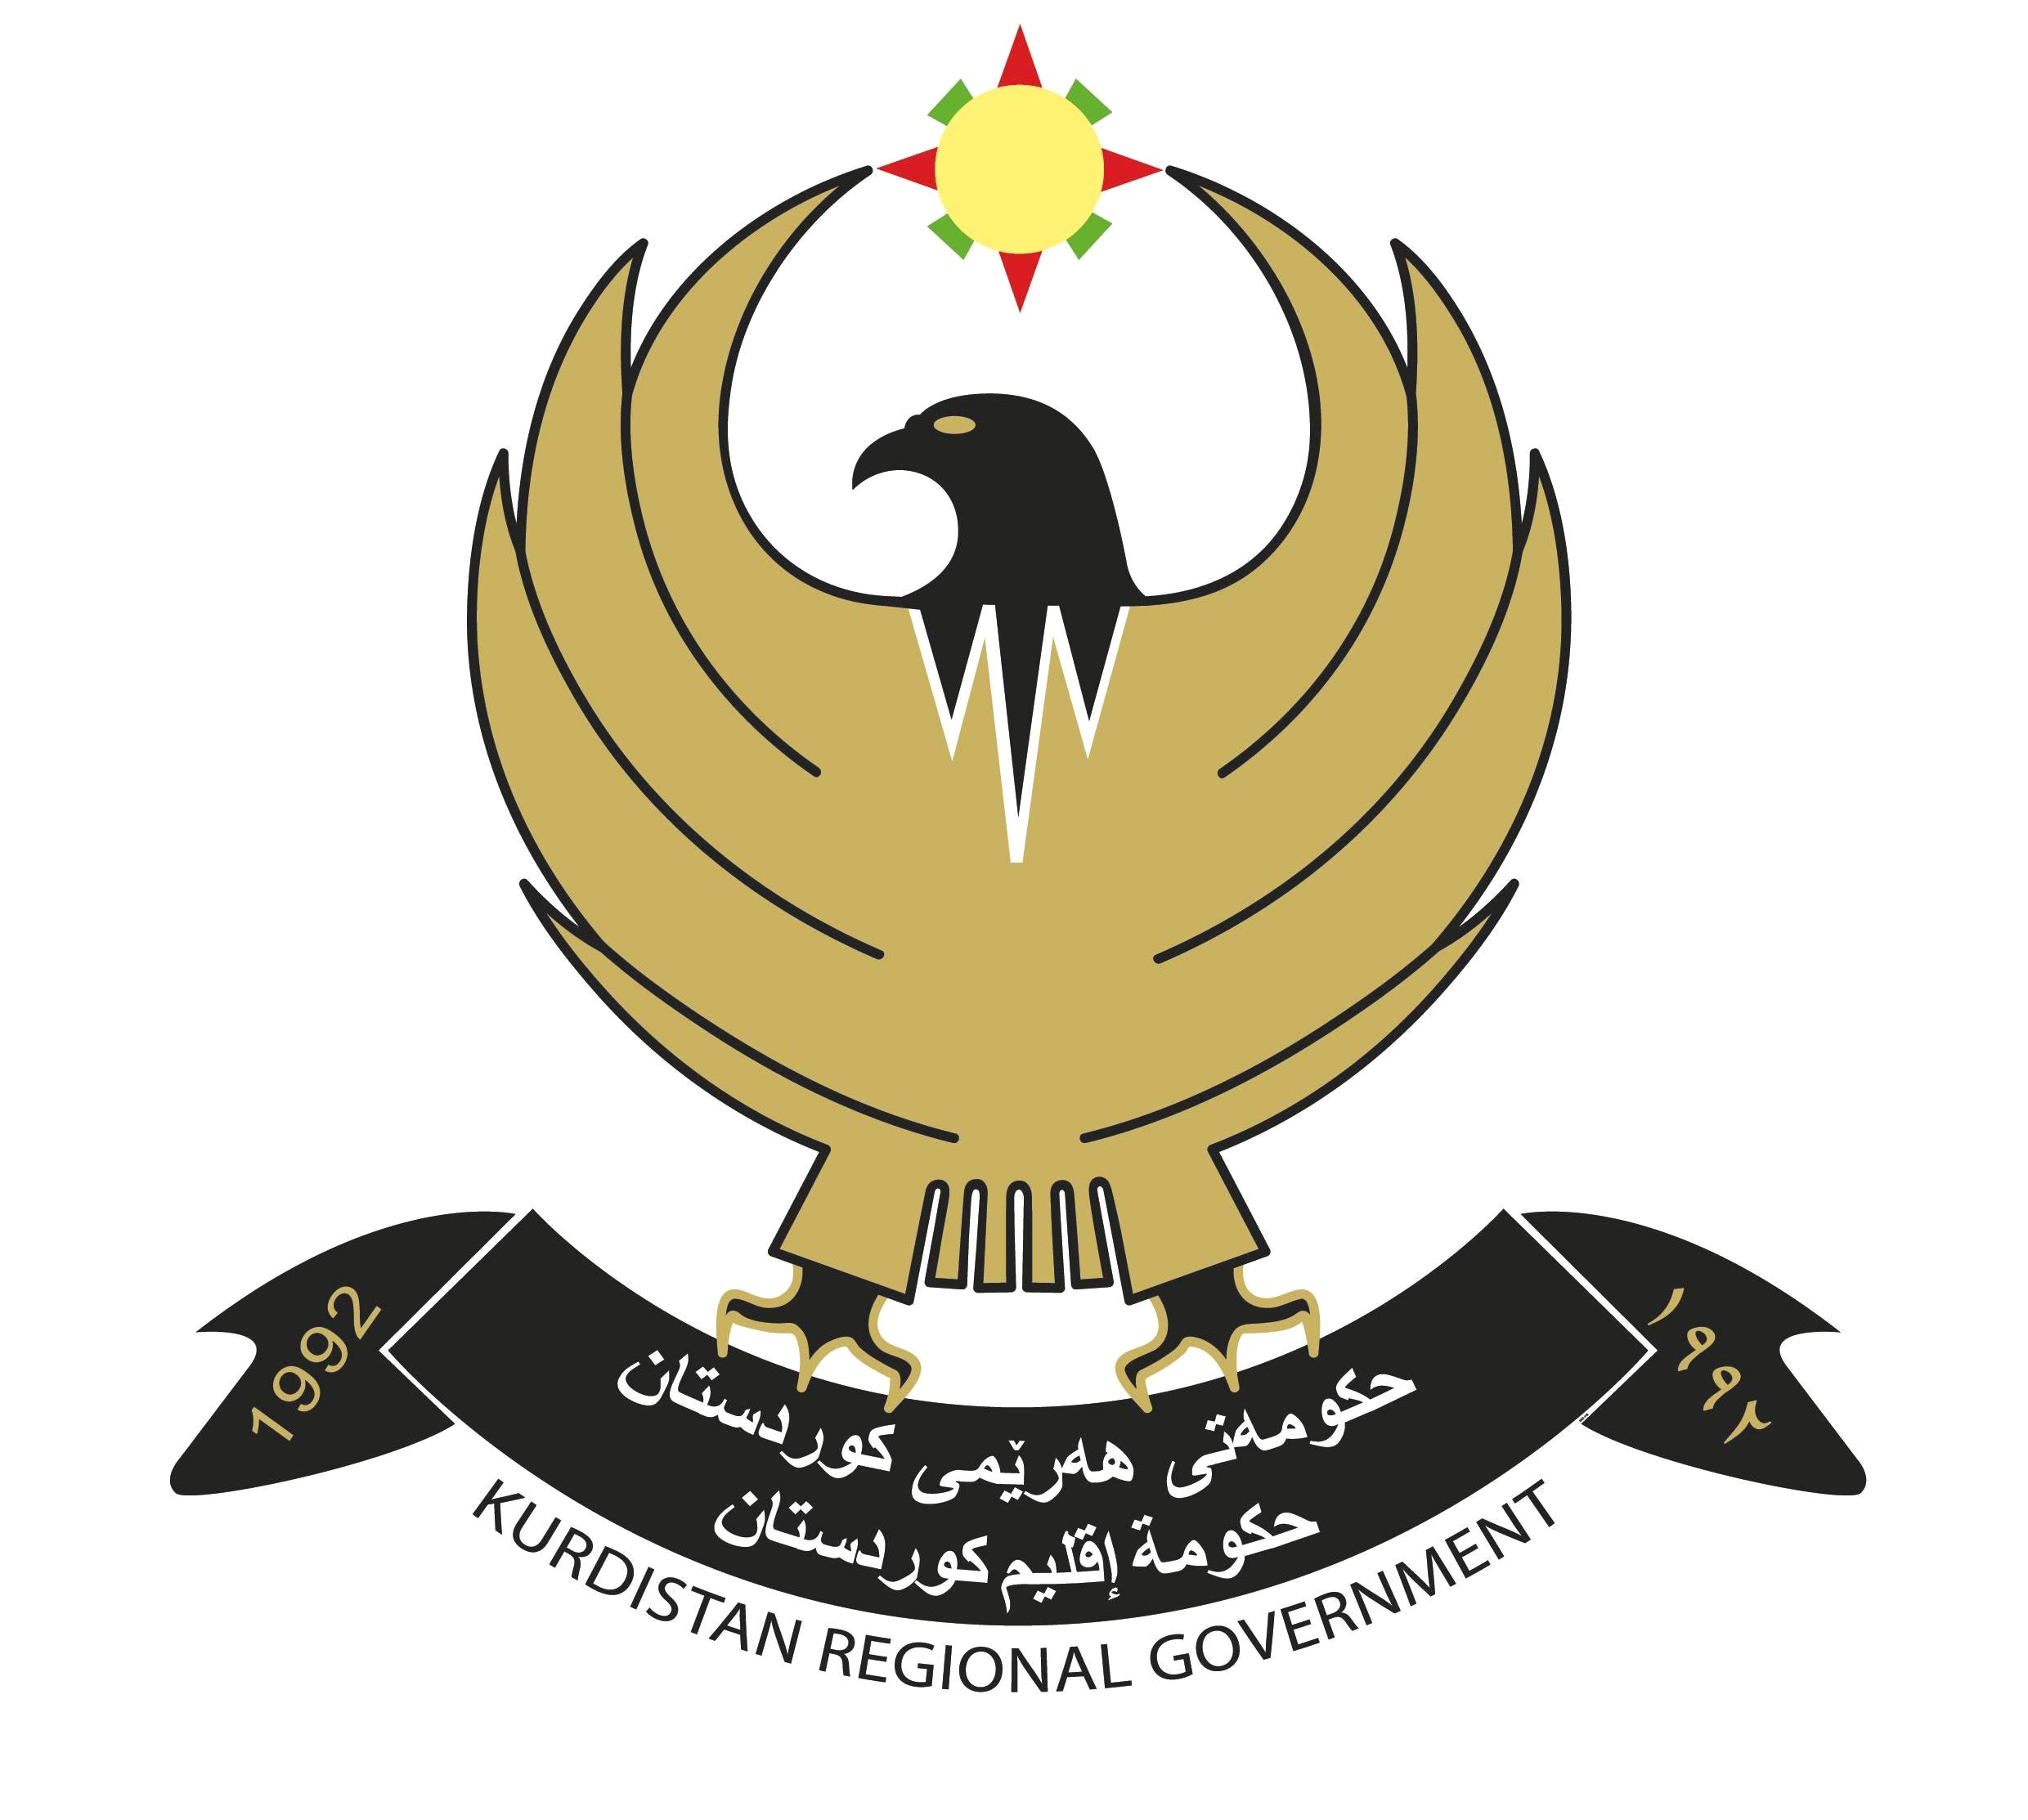
ژمـــــاره‌ : 1 / 1 / / / No :
Kurdistan Regional Government
Council of Ministries
Ministry of interior
Garmiyan Administration

ڕێكه‌وت : / / 2017 / / ٢٧١7 كوردی 2017 / / Date :

ئاگادارییه‌ك له‌ ئیداره‌ی گه‌رمیانه‌وه‌
ب / زیادکردنى ئاشکرا بۆ جاری دووه‌م
لـــیژنەى فرۆشتن و بە کرێ دانى موڵک و ماڵى دەوڵەت سەر بە ئیدارەى گەرمیـــان بۆ جاری دووه‌م هـــەڵدەستێت به‌ فرۆشتنی ئـــه‌م ئامێر و ئۆتۆمبیلانه‌ی سه‌ر به‌ به‌ڕێوه‌به‌رایه‌تی گشتی كشتوكاڵی گه‌رمیان ‌ به‌شێوه‌ی زیادكردنی ئاشكرا به‌ پێ ی یاسای ژماره‌ (32) ساڵی (1986) هه‌موار كراو ئه‌و كه‌س لایه‌نانه‌ی كه‌ ئاره‌زوی كڕینیان هه‌یه‌ ده‌توانن سه‌ردانی به‌ڕێوه‌به‌رایه‌تی ناوبراو بكه‌ن له‌ڕۆژی دوای بڵاو كردنه‌وه‌ی ئه‌م ئاگادارییه‌وه‌ به‌مه‌به‌ستی وه‌رگرتنی زانیاری له‌گه‌ڵ هێنانی بارمته‌ی یاسایی بڕی (20%)ی پاره‌ی خه‌مڵێنراو زیادكردنه‌كه‌ پاش (10) ڕۆژ له‌دوای بڵاوكردنه‌وه‌ی ئه‌م ئاگادارییه‌ ئه‌نجام ئه‌درێت له ‌(3/12/2017) كاتژمێری (10) سه‌ر له‌ به‌یانی له‌ ديوانی ئیداره‌ی گه‌رمیان له‌ كه‌لار .
له‌گه‌ڵ ڕێزدا .....
تێبینى //
- ماتۆڕ و تركتۆر و ئۆتۆمبیله‌كان به‌مه‌واد ئه‌فرۆشرێن واتا بۆ ره‌قه‌م نین .
- بە بێ پێدانى بارمتەى یاسایى کەس مافى بەشداربوونى نیە.
- ئەگەر بەروارى دیارى کراوى پشووى فەرمی بوو ئەوا زیادکردنەکە لە یەکەم ڕۆژى دەوامى فەرمییەوە دواى پشوەکە ئەنجام دەدرێت.
- کرێ بڵاوکردنەوە و ئاگادارى و هەموو ڕسوماتێکى یاسایى دەکەوێتە ئەستۆى ئەو کەسەى زیاد کردنەکەى بۆ دەردەچێت.
- ئه‌وكه‌سه‌ی زیاد كردنه‌كه‌ی بۆ ده‌رده‌چێت ده‌بێت پاره‌كه‌ی به‌یه‌ك قست بدات له‌ماوه‌ی (15) ڕۆژ دا .
- دەبێت ئەو کەسەی زیادرکردنەکەی بۆ دەردەچێت لەماوەی کەمتر لە (15) ڕۆژ دا ئه‌و ئامێر و ئۆتۆمبیلانه‌ بگوازێتەوە بەرامبەر هەر دوا کەوتنێک بە پێ ی یاسا مامەڵەی لەگەڵ دەکرێت .

صلاح الدين محمد فرج
سه‌رپه‌رشتیاری ئیداره‌ی گه‌رمیان بە وەکالەت
/ / ٢٠١7

وێنه‌یه‌ك بۆ:
- به‌ڕێوه‌به‌رایه‌تی گشتی كشتوكاڵی گه‌رمیان ‌/ ئاماده‌ بوونی نوێنه‌رتان (خه‌زنه‌دار) له‌ ڕۆژی زیاد كردنه‌كه‌دا / بۆكاری پێویست … له‌گه‌ڵ ڕێزدا .
- سایتى ئیدارەى گەرمیان بۆ بڵاوکردنەوەى .
- به‌ڕێوه‌به‌رایه‌تی كاروباری ناوخۆ بۆ كاری پێویست .
- به‌ڕێوه‌به‌رایه‌تی كاروباری یاسا لەگەل سەرەتاکاندا.
- لیژنەى فرۆشتن و بە کرێدانى موڵک و ماڵى دەوڵەت بۆ کارى پێویست.
- ڕۆژنامەى کوردستانى نوێ بۆ بڵاوکردنەوە.
- په‌خشی ڕادیوێ ناوخۆ( ) بۆ بڵاوكردنه‌وه‌.

